От редактора
Здравствуйте, дорогие читатели нашей газеты «School правда!
Три месяца летних каникул, как всегда, пролетели удивительно быстро. Но я надеюсь, что пролетели они не даром и вы все таки успели отдохнуть и набраться сил к новому учебному году.
День знаний — это первые звонки и волнения, море цветов и белых бантов, и, конечно, традиционные уроки мира. Это самый долгожданный день для тех, кто впервые переступит школьный порог.
Мало кто знает, что Александр Македонский, отправляясь в свой знаменитый поход, раздал все свое имущество. Когда его спросили, что же останется у него, он ответил: «Надежда». Мы все: и взрослые, и дети нуждаемся в надежде. Без нее бессмыслен любой шаг. А надежды не бывает без веры. Я надеюсь и верю, что этот учебный год станет для нашей школы успешным, что все у нас сложиться хорошо и все получится. Удачи!

Главный редактор Дмитриева Е.

Здравствуй, наша школа!
Мы к тебе вернулись.
Загорев, развеясь -
Славно оттянулись.
Вновь теперь готовы
Грызть гранит науки.
Знаем, в твоих классах
Не умрешь от скуки.
- Ты даешь нам знания,
Навыки, уменья.
Также развиваешь
Мудрость и терпенье.
Учишь мыслить здраво,
Рассуждать логично.
Чтоб экзамен жизни,
Сдан был на «отлично».
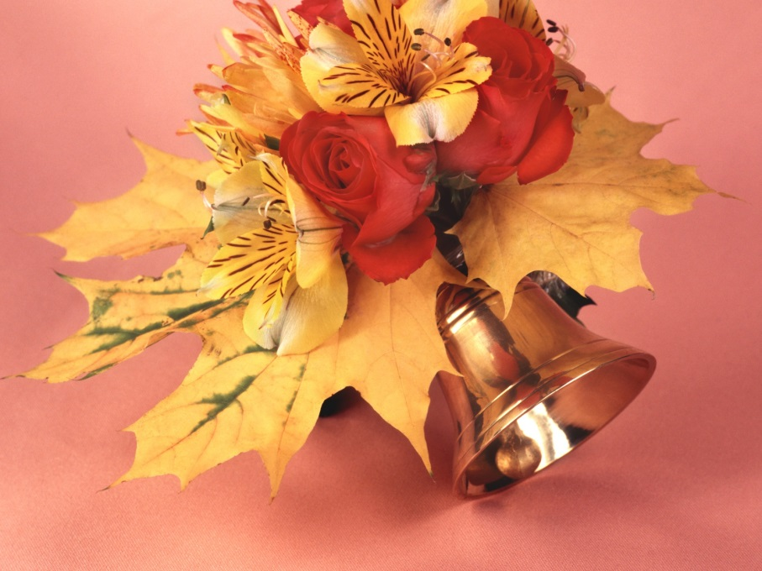

Усаживать осенью школьников за парты начали в России ещё в 18 веке, при Петре I. Всё лето дети наравне с родителями работали в поле. Осенью же, когда все основные полевые работы завершались, детей отправляли учиться.
Интересный факт, что 1 сентября как начало учебного года установило Правительство СССР еще в 1935, однако День знаний, как государственный праздник берет свое начало в 1980 году указом Брежнева.
Впервые День знаний стал отмечаться в 1984 году, когда был подписан Указ Президиума Верховного Совета СССР. Сегодня это не только российский праздник, 1 сентября отмечается и в странах постсоветского пространства.
Остается только пожелать, чтобы первый день учебного года запомнился позитивным и жизнеутверждающим. А сами школьные будни ни в коем случае не отбивали у детей желание учиться.

10-я годовщина трагедии Беслана

Со дня Бесланской трагедии прошло уже десять лет. А боль, которая осталась в сердцах людей, до сих пор не утихла. Вместе с Северной Осетией по погибшим по сей день скорбит весь мир. Те, кто выбрался в 2004-ом из зала живым, уже в течение десяти лет не могут залечить душевные раны. А многие до сих пор борются с физическими недугами, которые остались после трагедии.
В Беслане окончили школу юноши и девушки, которые 1 сентября 2004 года первоклашками пришли на торжественную линейку и вместе с родителями оказались в заложниках у террористов. Сегодняшние выпускники мечтают стать врачами, бизнесменами, а кто-то просто хочет помогать людям.
Жертвами теракта 2004 года в бесланской школе N1 стали 334 человека, в том числе более 180 детей. Всего в заложниках у террористов находились более 1,2 тысячи человек, среди которых были школьники, их родители и учителя. Три дня их держали в начиненном взрывчаткой спортивном зале школы без еды и воды.

Ответственность за организацию теракта в Беслане взял на себя бывший лидер чеченских боевиков Шамиль Басаев, который, по данным ФСБ, был ликвидирован 10 июля 2006 года в Ингушетии.
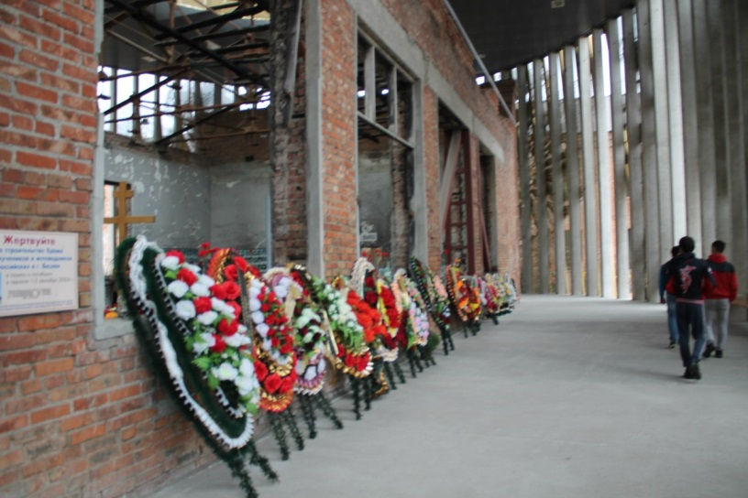
Воспоминания о событиях тех дней до сих пор болью и тоской отражаются в сердцах людей, даже тех, кого трагедия не затронула лично. Ведь террористы, захватившие школу в Беслане, посягнули на самое святое, что есть в этом мире, – жизнь детей.

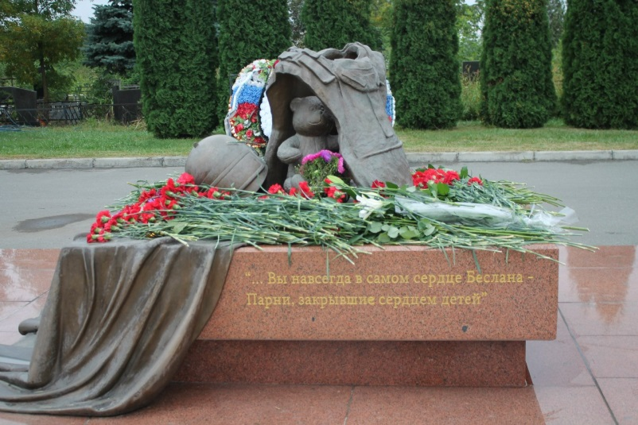

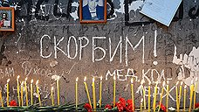

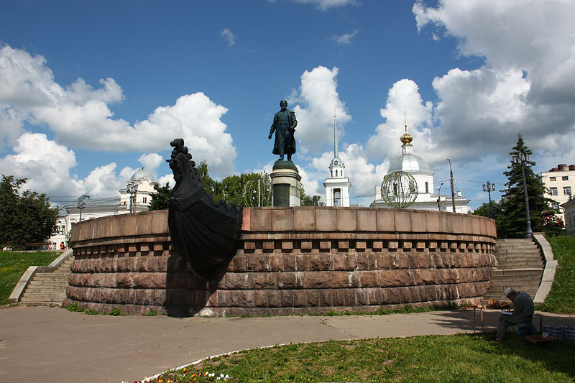
Первым уроком для учеников нашей школы в новом году станут уроки на тему: «Моя малая Родина»

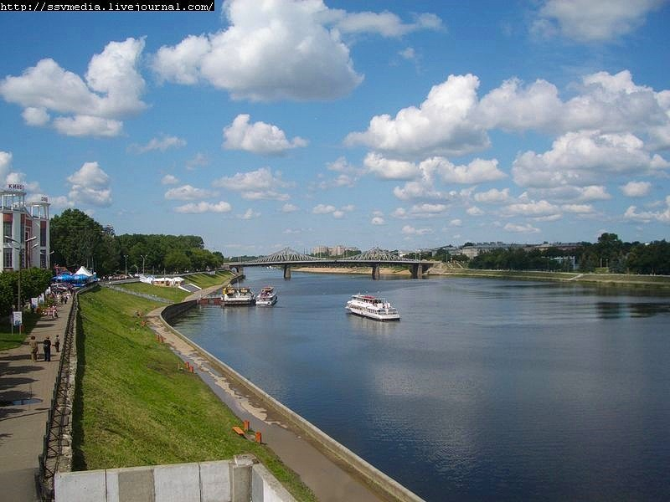

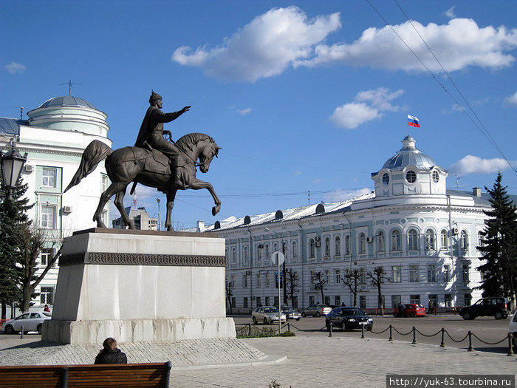

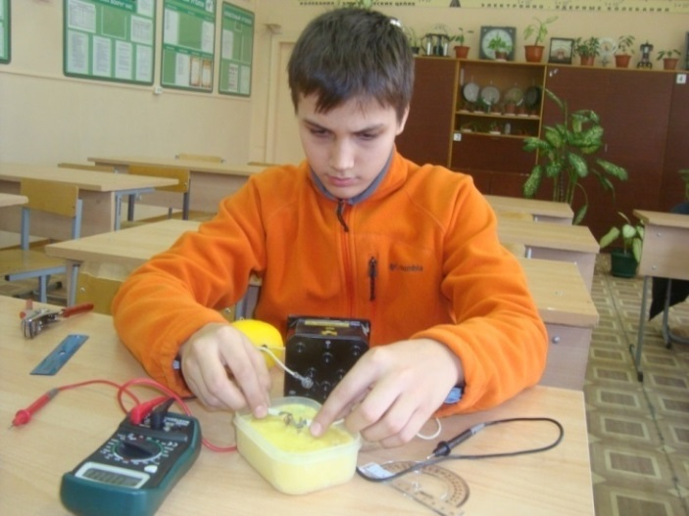
Ученик 6 «В» класса нашей школы Ткаченко Никита под руководством учителя физики Бушмариной Анны Анатольевны занял 1 место в XVII городской научно-практической конференции школьников «Шаг в будущее». А также он награжден дипломом за 1 место во всероссийском дистанционном конкурсе «Школьный проект » в номинации проект исследовательской направленности «Вкусные батарейки».
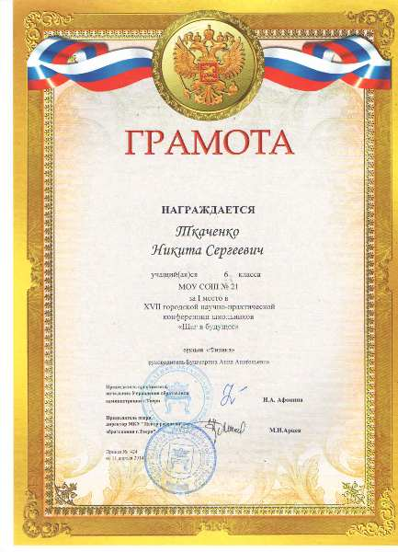
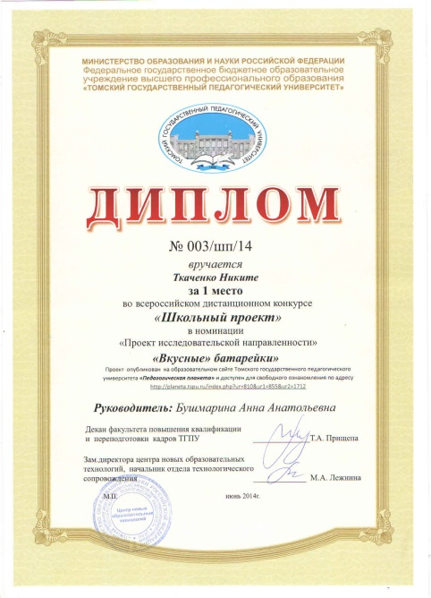

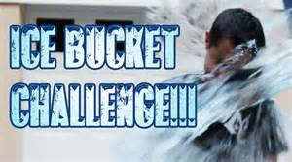
Цель акции – поысить осведомленность о заболевании центральной нервной системы под названием боковой амиотрофический склероз (ALS) — неизлечимой болезни, которая ведет к параличу и атрофии мышц. Она направлена на то, чтобы как можно больше людей узнали об этом недуге и помогли с ним бороться – пожертвованиями благотворительным фондам, волонтерством и другими способами. Знаменитости, которые хотят поддержать кампанию Ice Bucket Challenge, должны вылить на себя ведро холодной воды и разместить запись в Сети. После этого они могут бросить вызов своим друзьям или коллегам — если те не выполнят задание в течение 24 часов, они обязаны сделать пожертвование в 100 долларов пользу фонда ALS Association, который является инициатором кампании.

Начало флэшмобу положил 29-летний Пит Фрэйтс, страдающий от БАС уже 2 года. Игравший в бейсбол за Бостонский колледж Пит прикован к коляске и не может питаться иначе, чем через специальную трубку. Но это не помешало ему придумать эту сумасшедшую идею и бросить вызов нескольким друзьям.

Обливание ледяной водой ради благотворительности также выдержали основатель Microsoft Билл Гейтс, гендиректор Facebook Марк Цукерберг, певец Джастин Тимберлейк, актер Микки Рурк и другие известные личности. Кроме того, по данным ALS Association,

кампания помогла всего за две недели привлечь пожертвования в размере 4,4 миллиона долларов.

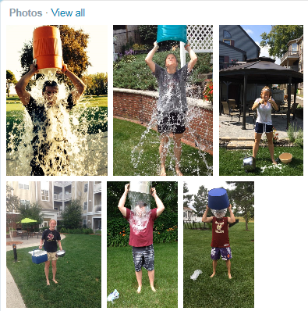

Доска объявлений

В сентябре стартует Всероссийская акция «Кросс наций».

В школе будет организован спортивный клуб. Объявляется конкурс на: название клуба, его эмблему и девиз.

В мае и июне прошлого учебного года у 9 и 11 классов прошли последние звонки и выпускные.
Вот небольшой фотоотчет с этих мероприятий
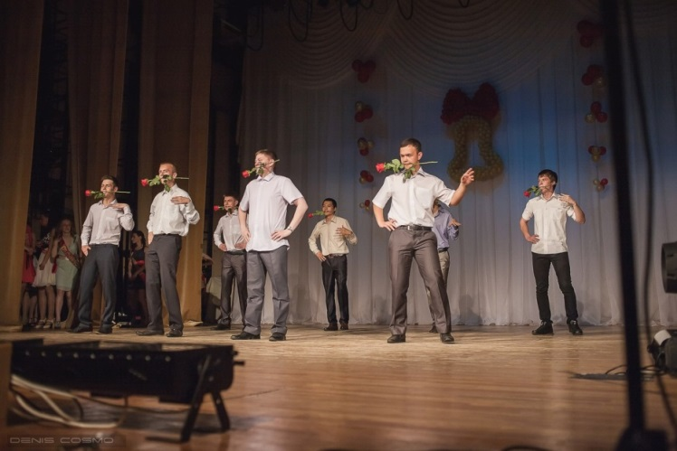

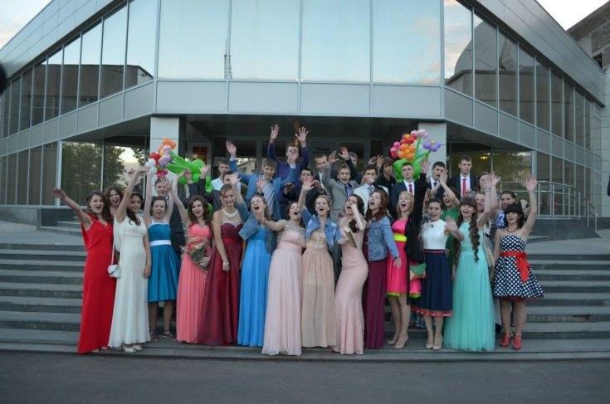

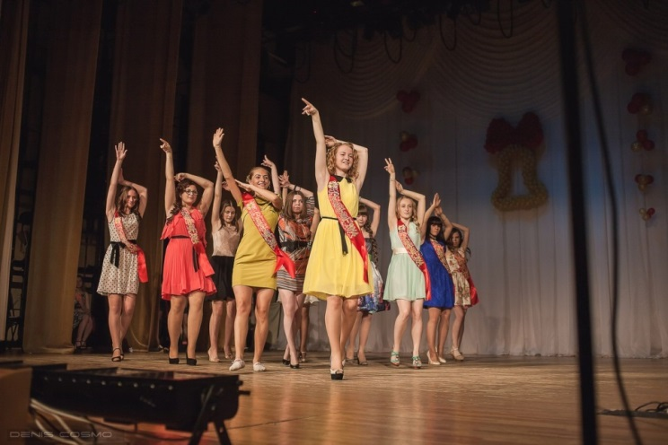

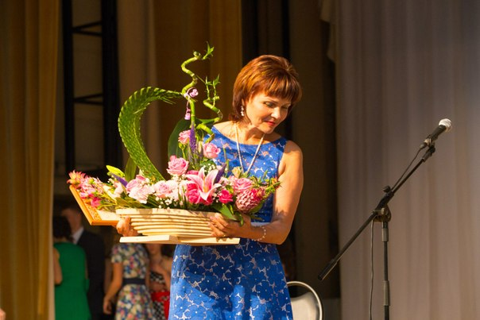

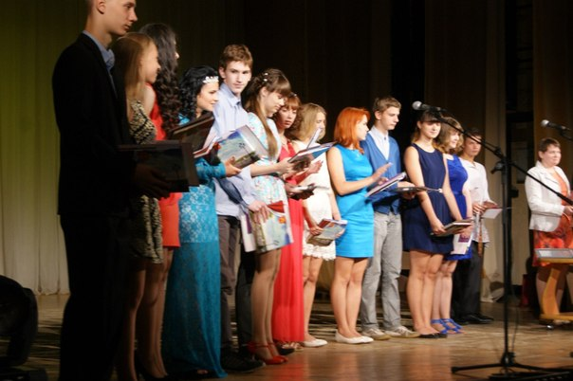

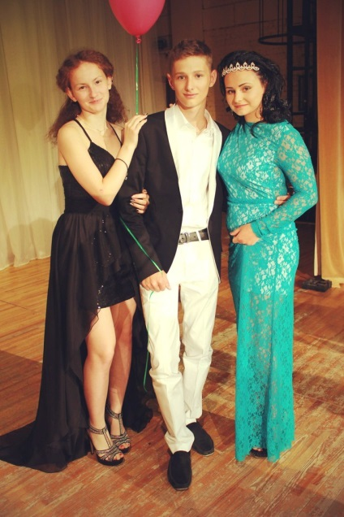

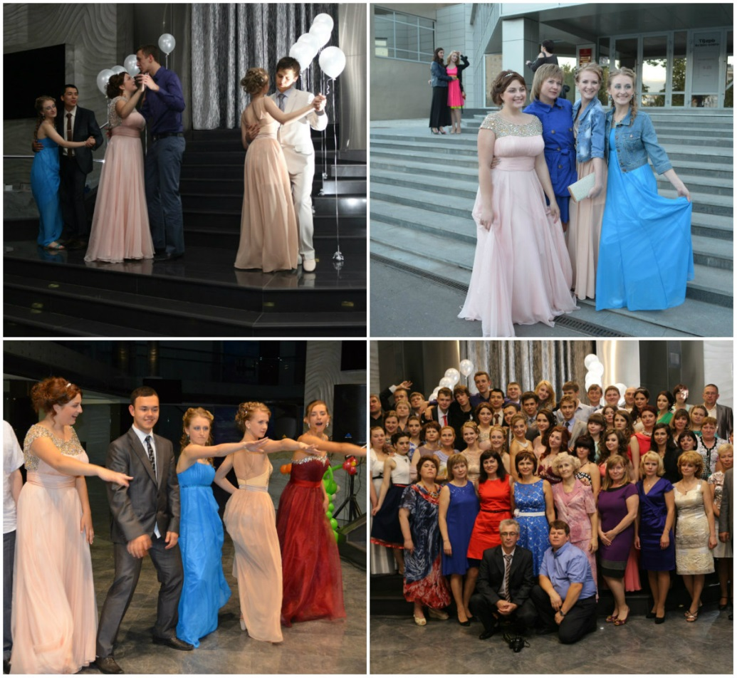

Над выпуском работали:
Дмитриева Е., Болошина В.

Над выпуском работали:

Дмитривеа К., Болошина В.

